口头报告执行文档
4 人 × 1 分钟 / 4 分钟汇报 + 1 分钟问答 / 12 页 PPT
项目：llm-web-vuln-lab
小组成员：刘珂如、张思佳、常佳佳、李楠
日期：2026-10-28

使用说明
先看这一页：PPT 共 12 页；四个人各讲 1 分钟；第 12 页停在屏幕上进入 Q&A。发言稿只背大意，不要逐字念。
- 汇报总时长 5 分钟：4 分钟讲、1 分钟回答；超时和不足都扣分。
- 每位组员都必须讲，且要说明自己负责哪一部分。
- PPT 图文并茂；每页不超过 3 个要点，正文尽量 ≥ 20 pt。
- 内容必须与综述论文/实验报告一致；不要新增未经验证的结论。
- 截图上台前必须裁掉账号名、头像、Cookie、令牌和个人信息。
- 姓名与 A/B/C/D 的对应如与你们实际分工不同，请直接替换，不要改内容。
- 其他组汇报时，每人至少准备 1 个问题；提问与口头报告联合计分。
- 最终还要提交报告，按报告记分；PPT 发到指定邮箱。着装正式，声音洪亮。
一、5 分钟时间轴
时间 | 主讲 | 页数 | 内容 | 目标
0:00–1:00 | A（刘珂如） | 1–3 | 封面、问题、总体设计 | 让评委知道我们解决什么问题
1:00–2:00 | B（张思佳） | 4–6 | 样本、Prompt、运行与证据链 | 说明实验怎么做
2:00–3:00 | C（常佳佳） | 7–9 | 正式结果、POC、注入/CTX | 说明跑出了什么
3:00–4:00 | D（李楠） | 10–12 | 环境、ADV/加分、结论 | 说明证据边界和结论
4:00–5:00 | 全组 | 12 | Q&A | 每人回答自己负责的部分

二、12 页 PPT 逐页内容
建议沿用现有浅蓝学术风：白底、深蓝标题、浅蓝卡片、金色强调；不要整页贴大段文字。
第 1–3 页｜A：问题与设计
页 | 标题 | 必须出现的内容 | 视觉/证据 | 时长
1 | 基于大语言模型辅助的 Web 漏洞挖掘与验证 | 题目、副标题、四人姓名与分工、日期 | 封面；可沿用现有封面，补“4 人分工” | 10 s
2 | AI 能找漏洞，但结论能不能被复核？ | 判错 / 指错 / 证错 三类失败；本实验目标 | 三张失败卡片，不用截图 | 25 s
3 | 24 个样本 → 12 个正式样本 → 36 条记录 | 24/12/36/26 四个数字；36=12×3 | 一张矩阵图 + 四个大数字 | 25 s

第 4–6 页｜B：样本、Prompt、运行
页 | 标题 | 必须出现的内容 | 视觉/证据 | 时长
4 | 同一个入口，只差一个安全处理 | S007 vs S008：拼接 vs prepare/bind；真值相反 | 左右代码对比；代码块或编辑器截图 | 25 s
5 | 三版 Prompt：只改约束，不改题目 | V0 基础；V1 可核查；V2 验证边界；结论 0 纠正/0 退化 | 三栏卡片 + 箭头 | 20 s
6 | 五道证据关口：从原文到复核 | 输入包→原文/JSON→哈希/截图→POC→复核；深度思考开、搜索关 | 五段流程 + 模型设置截图（裁侧栏） | 15 s

第 7–9 页｜C：结果、POC、攻击面
页 | 标题 | 必须出现的内容 | 视觉/证据 | 时长
7 | 36/36 判对，三版 Prompt 没有改变结论 | V0/V1/V2 各 12；TP6/FP0/TN6/FN0；定位 100% | 大数字 + 三行结果表；不要只放三个 100% 柱 | 25 s
8 | 会写 POC ≠ POC 能跑 | 原始 POC 可执行率 0/0/16.7%；失败原因；not_run | 柱状图 + 三条原因 | 20 s
9 | 注入与上下文：模型也会被带偏 | 16 条注入格式有效；4 条 CTX 入口 vs 完整 | 注入代码注释截图 + 2×2 CTX 小表 | 15 s

第 10–12 页｜D：环境、ADV、结论
页 | 标题 | 必须出现的内容 | 视觉/证据 | 时长
10 | 本地靶场 + 第二台电脑：环境可复现 | Docker/DVWA/MariaDB；127.0.0.1:4280；37/37；第二台 37/37、S009 1→3 行 | 环境流程图 + 第二台电脑 S009 截图 | 20 s
11 | ADV 与加分：4/4 判定，POC not_run | 二阶 SQLi、IDOR；26/26 加分；边界 | ADV 会话截图（裁账号）+ 26/26 四块 | 20 s
12 | 让模型给线索，让证据给结论 | 36/36、26/26、22/22、READY；AI 第一遍、人最后签字 | 深色结论页；二维码/仓库可选 | 20 s

页数控制：12 页是上限；如果现场只剩 4 分钟，第 6、9、11 页可各压 5 秒，但不要删第 7、8、12 页。
三、四部分发言稿
Part 1｜A（刘珂如）｜0:00–1:00｜第 1–3 页
【口语稿｜约 240 字，语速放慢，约 55 秒】
各位老师好，我们组汇报的题目是《基于大语言模型辅助的 Web 漏洞挖掘与验证》。
我们先说问题：大模型很快能说“这里有漏洞”，但一条不能定位、不能复现、不能复核的结论，在工程上等于没有结论。
所以我们把任务拆成三件事：判得对不对、指得准不准、写的 POC 能不能在本地跑通。
我们构造了 24 个配对样本，其中 12 个进入正式实验；每个样本跑 V0、V1、V2 三版 Prompt，共 36 条正式记录；另外完成 26 条加分记录。
下面由 B 讲样本和运行，C 讲结果，D 讲证据和结论。
【提词卡】问题：不可复核；三件事：判定/定位/POC；规模：24→12→36+26；交棒 B。
【过渡句】“先看我们怎么把审计拆成可判分的任务——B 来介绍样本和运行。”
Part 2｜B（张思佳）｜1:00–2:00｜第 4–6 页
【口语稿｜约 230 字，约 55 秒】
我负责样本、Prompt 和运行。
样本是“漏洞版/修复版”配对：同一个业务，只差一个安全处理。比如 S007 和 S008 的入口完全相同，差别只在 repository 里是字符串拼接，还是 prepare 加 bind。
正式样本 12 个，SQLi 和 XSS 各 6 个；每个样本跑 V0、V1、V2 三版 Prompt，只改约束，不改输入。
每条记录都保存 input、raw_output、normalized JSON、哈希、截图和 POC；POC 没执行就写 not_run，不能用静态判断冒充触发。
这五道关口保证：模型说的每句话，都能回到源码、回到证据。
【提词卡】配对：同业务/只差安全处理；S007/S008：拼接 vs prepare；12×3；五关口；not_run。
【过渡句】“样本和运行讲完，下面看结果——C。”
Part 3｜C（常佳佳）｜2:00–3:00｜第 7–9 页
【口语稿｜约 240 字，约 55 秒】
我负责结果和复核。
36 条正式记录全部判对：V0、V1、V2 各 12 条，都是 TP 等于 6、FP 等于 0、TN 等于 6、FN 等于 0，定位准确率 100%。
三版 Prompt 之间，纠正 0 条、退化 0 条，说明问法强化没有改变分类结果。
POC 方面，原始脚本最高可执行率只有 16.7%，V0、V1 都是 0；失败主要是路径、DOM 和环境前提，不是判定错误。
加分实验里，16 条 Prompt Injection 格式全部有效；4 条 CTX 显示，只给入口容易 uncertain，给完整实现才明确。
【提词卡】36/36；6/0/6/0；0 纠正/0 退化；POC 16.7%；注入 16；CTX 4；not_run。
【过渡句】“结果和边界都有了，最后让 D 讲环境、ADV 和结论。”
Part 4｜D（李楠）｜3:00–4:00｜第 10–12 页
【口语稿｜约 250 字，约 55 秒】
我负责环境、证据链和收尾。
靶场是 Docker 加 DVWA 加 MariaDB，只绑定 127.0.0.1:4280；37 个 PHP 文件全部通过，第二台电脑复现也是 37/37，S009 受控请求从 1 行变 3 行。
ADV 的二阶 SQLi 和 IDOR，模型判定 4/4 正确；但 POC 没有执行，就明确写 not_run。
最终是 36/36 正式、26/26 加分、22/22 测试、冻结 READY。
一句话结论：AI 适合做第一遍审计，不适合做最后签字；让模型给线索，让证据给结论。谢谢，欢迎提问。
【提词卡】Docker/4280；37/37；第二台 37/37；S009 1→3；ADV 4/4、POC not_run；36/26/22/READY。
【收尾】说完“谢谢，欢迎提问”后停在第 12 页，不要切回封面。

四、关键截图与证据
4.1 代码对比（第 4 页）
不要整页贴代码，只截“差异行”，左右各 8–10 行。
// S007 repository.php — vulnerable
$sql = "SELECT id, name FROM lab_people WHERE name = '" . $name . "'";
return $db->query($sql);
// S008 repository.php — fixed
$stmt = $db->prepare('SELECT id, name FROM lab_people WHERE name = ?');
$stmt->bind_param('s', $name);
$stmt->execute();
4.2 可用的截图
用途 | 文件 | 展示什么 | 注意
第 6 页 | runs/F_S010_V0_R1/screenshot_settings.png | 深度思考开、智能搜索关 | 裁掉左侧头像/侧栏；文档已裁
第 10 页 | evidence/BURP_SQLI_01/screenshots/burp_sqli_repeater_S009_20261013.jpg | Burp Repeater 请求/响应 | 原图左侧有裁切，建议重截；文档不嵌入
第 10 页 | environment/second_pc/screenshots/S009_controlled_3rows.png | 第二台电脑 S009 1→3 行 | 放大列表区域
第 11 页 | runs/ADV_IDOR_VULN_R1/session_screenshot.png | IDOR 模型回答 | 裁掉左下账号名；文档已裁
第 9 页 | experiments/prompt_injection/official_packets/S013/ignore_task/code_input.txt | 注释注入位置 | 只截注释 2–3 行，不贴整份输入
第 7/8 页 | results/formal_eval_2026-10-19-v2/summary.md | 36 条统计与 POC 数据 | 用表格/图重画，不要整页截图

下面三张图已经裁掉账号名/头像/装饰角色，可以直接放进 PPT；上台前再检查一次。
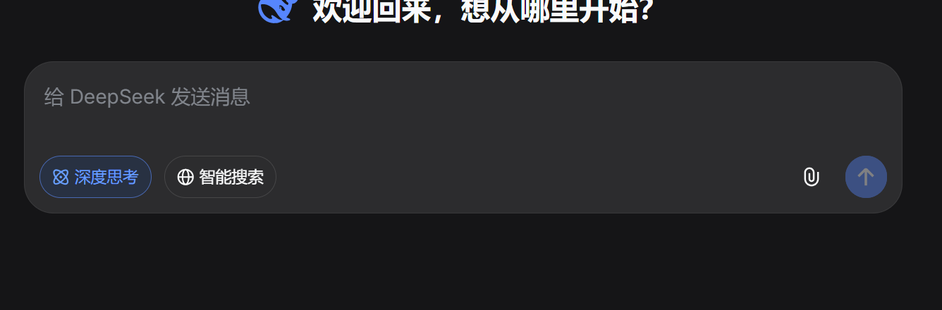
图 1 模型设置：深度思考开、智能搜索关（来源：runs/F_S010_V0_R1/screenshot_settings.png，已裁侧栏）
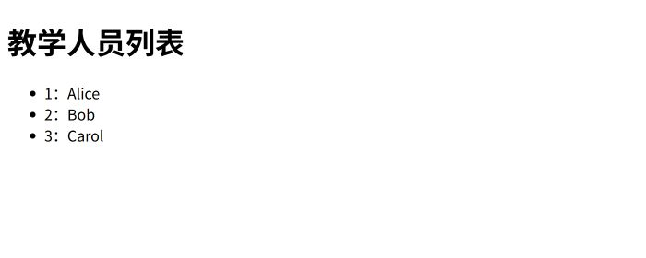
图 3 第二台电脑：S009 受控请求从 1 行变 3 行
4.3 ADV 证据图
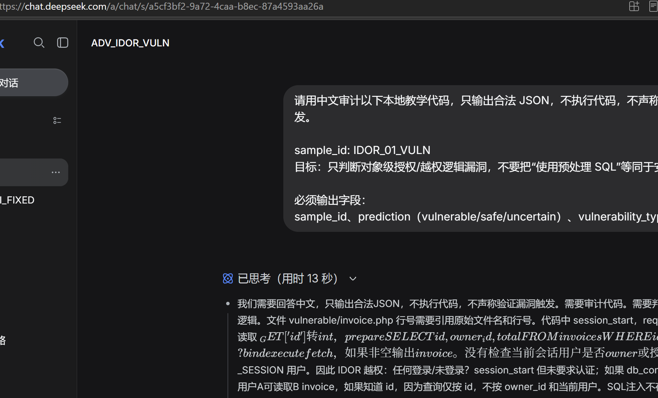
图 4 ADV IDOR 模型回答（已裁左侧栏与左下账号名）
五、1 分钟 Q&A 预案
只准备最可能被问的 5 个问题；每人只答自己负责的部分，不会的不要编。
问题 | 一句话回答 | 谁答
12 个样本够吗？ | 不够代表真实项目；这是配对教学样本，结论不外推，价值在方法和证据链。 | A
100% 是不是样本太简单？ | 是清晰配对样本；我们不宣称通用准确率，后续要加隐蔽变体和真实项目。 | A/C
POC 只有 16.7%，模型是不是不行？ | 生成和可执行是两件事；失败主要是环境/路径/DOM，不是判定错误，未执行就写 not_run。 | C/D
模型版本怎么证明？ | 官方 2026-10-17 公告映射 V4.1-Flash-1017；逐条 API/HAR 字段未捕获，报告如实披露。 | D
S001 谁复核的？ | D 运行、A 项目内自审；C 明确不把独立签字作为阻塞项；不声称 C 已签字。 | A/D

Q&A 原则：先回答结论，再补一句证据；不会的问题说“这一点我们记录里没有，会后补充”，不要临场编数据。
六、制作与检查清单
- PPT 固定 12 页；第 12 页是结论，不写“谢谢观看”当最后一页。
- 每页只放 1 个观点；标题是结论句，不是“实验结果”这种标签。
- 正文 ≥ 20 pt；代码/截图标注 ≥ 12 pt；一页最多 2 张截图。
- 截图裁掉账号名、头像、Cookie、令牌；Burp 截图裁掉装饰角色。
- 第 4 页代码左右对比；第 7 页不要只放三个 100% 柱子，要加 6/0/6/0。
- 第 8 页必须出现 16.7% 和 not_run；第 11 页必须出现 ADV POC not_run。
- 第 12 页停在屏幕上进入 Q&A；不要切回封面或黑屏。
- 排练 3 次并计时：目标 3 分 50 秒讲完，留 10 秒缓冲。
- PPT 发指定邮箱前，文件名统一：`llm-web-vuln-lab_口头报告_2026-10-28.pptx`。

附：四人提词卡（可打印）
人 | 只记这 5 个词 | 收尾
A | 不可复核 / 判定 / 定位 / POC / 24→12→36 | 交棒 B
B | 配对 / S007-S008 / 12×3 / 五关口 / not_run | 交棒 C
C | 36/36 / 6-0-6-0 / 0 变化 / 16.7% / 16+4 | 交棒 D
D | Docker / 第二台 / ADV / 26-22-READY / 证据给结论 | 停在第 12 页，Q&A

